
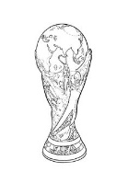
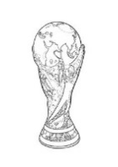
Mundial 2026 - Venta de Entradas

La organización del Mundial 2026 cuenta con los siguientes lotes de información. Un primer lote contiene los datos de los partidos que se disputarán durante el torneo. Cada registro posee:
- Código de Partido (6 dígitos, no correlativos)
- Instancia del Torneo (1= Fase de Grupos, 2= Dieciseisavos, 3= Octavos, 4= Cuartos, 5= Semifinal, 6= Tercer Puesto, 7= Final)
- Precio de la Entrada
Este lote contiene un total de 104 registros y se encuentra desordenado.
Un segundo lote contiene las ventas de entradas realizadas durante el torneo. Cada registro posee:
- Código de Partido (6 dígitos, no correlativos)
- Número de Vendedor (1 a 15)
- Día de Venta (1 a 31)
- Cantidad de Entradas Vendidas
- Tipo de Entrada (1= General, 2= Preferencial, 3=VIP)
Puede haber varios registros para el mismo partido y para el mismo vendedor.
Este lote finaliza con un registro cuyo Código de Partido es igual a cero.
Se pide a partir de estos datos, determinar e informar:
- Informar la recaudación total obtenida para cada uno de los 31 días del mes.
- Determinar cuál fue la instancia del torneo que vendió la mayor cantidad de entradas.
- Mostrar la cantidad total de entradas vendidas de cada Vendedor ordenado de Mayor a Menor.
- Informar, de manera aleatoria, la recaudación de alguna Instancia de Torneo.

